 |  | المادة: مهارات رقمية
وزارة التعليم |  | الصف: ثالث متوسط
 |  | الزمن:
25

اختبار نهائي عملي للصف 3م للفصل الدراسي الأول للعام 1445-1446هـ

10
اسم الطالبة: ...............................................................الصف.........................................................
السؤال الأول : اختاري الإجابة الصحيحة :
1 | يمكنك عرض البيانات في قاعدة البيانات بطريقة واضحة ومنسقة لطباعتها على الورق باستخدام
1 | أ-النماذج | ب- الجداول | ج-التقارير
2 | عرض حقول محددة بشكل انتقائي وجمع البيانات من جداول متعددة وعرض السجلات التي تفي بمعايير معينة فقط
2 | - احفظ الاستعلام | ب-فرز الاستعلام | ج-الاستعلام
3 | ترجع عدد عناصر القائمة
3 | len( ) | Max() | Sum()
4 | تحذف دالة ........................................عنصرا معينا من القائمة
4 | Append() | Remove() | Count()
5 | نتيجة المقطع البرمجي التالي :fruits=("apple","banana","orange")  Print(fruits [-2])
5 | orange | apple | banana
6 | نتيجة المقطع البرمجي التالي import sys  Print(sys.path)
6 | - يعرض على الشاشة مسار تخزين جميع النماذج بايثون القياسية | ب-يعرض على بايثون نسخة بايثون المستخدمة | ج- يعرض النظام المستخدم لجهاز الحاسب
7 | البيانات التي يمكن لبائع التجزئة عبر الانترنت تخزينها في قاعدة البيانات
7 | أ-حملات تسويقية | ب-توقعات الطقس | ج-سجل طلب العميل
8 | لانشاء العلاقات بين الجداول من قائمة
8 | - من أدوات قاعدة البيانات | - بيانات خارجية | ج- الشريط الرئيسي
9 | 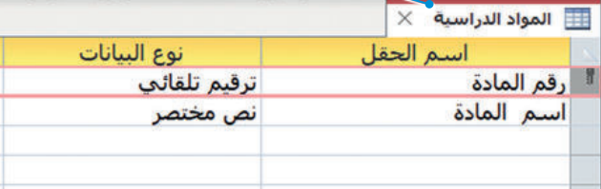  المفتاح الأساسي في الجدول التالي
 | أ-اسم المادة | ب-رقم المادة | ج-المواد الدراسية
10 | نتيجة الامر التالي : window=Tk( )
10 | أ-يضع كل العناصر علىالنافذة | ب-يستورد نموذج تكنتر البرمجي | ج-ينشيء نافذة أساسية جديدة على شاشتك حيث سيتم عرض رسوماتك
السؤال الثاني :اجيبي على المطلوب :
15

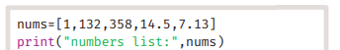
أكملي الفراغ :
1-ماهو اسم القائمة ...............................................
2-ماهي نتيجة المقطع البرمجي :
........................................................................................................................................

ب- ماهي نتيجة المقطع البرمجي

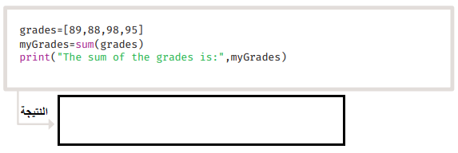

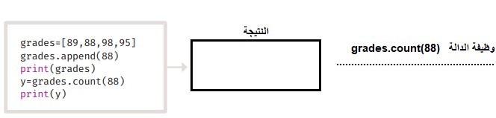
ج)

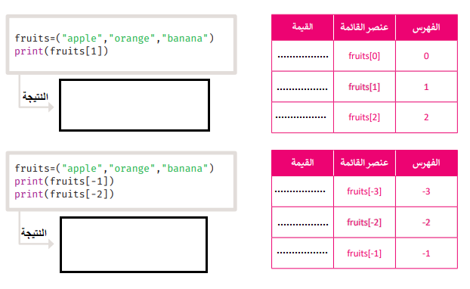
د) ماهي نتيجة المقطع البرمجي
.......................................................................

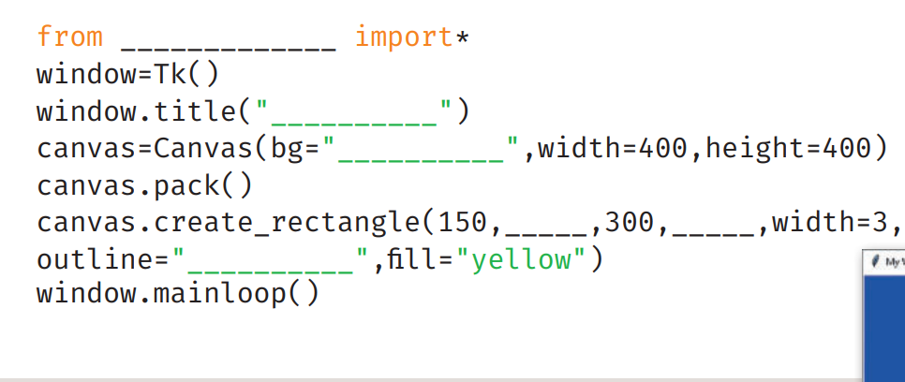
أكملي المقطع البرمجي التالي :


التاريخ : / /1446هـ
اليوم :
الزمن : ساعة
نموذج ( أ )

25
المملكة العربية السعودية
إدارة التعليم بمنطقة
مدرسة متوسطة
السؤال الاول / من خلال دراستك للبرمجة بلغة البايثون نفذي ما يلي :

م | المعايير | الدرجة | الدرجة المستحقة | ملاحظات
 | قومي بفتح تطبيق Thonny | 1
 | ما نتيجة المقطع البرمجي التالي: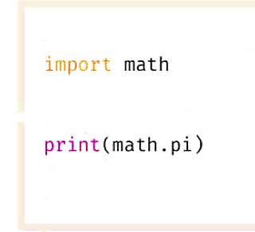  .................................................................................... | 2
 | باعتمادك على المثال السابق اوجدي الجذر التربيعي للعدد (9) | 2
 | ما نتيجة المقطع البرمجي التالي:  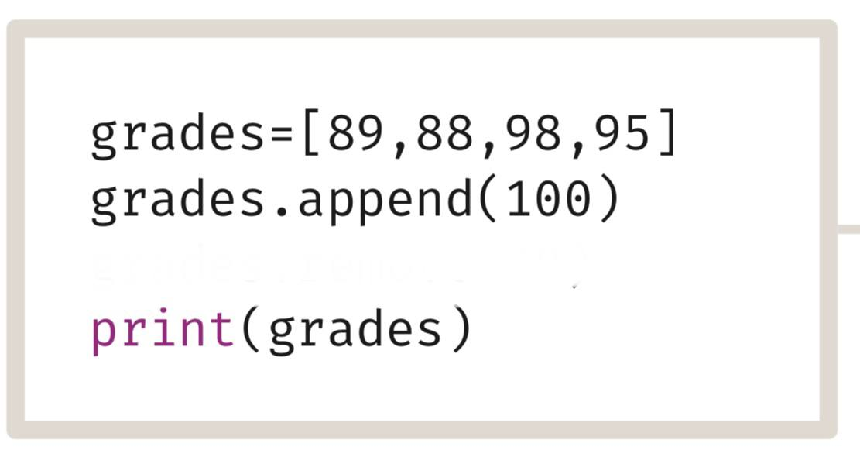  ..................................................................................................  .................................................................................................. | 3
4 | قومي بإعطاء أمر بمسح العدد ( 88) من القائمة السابقة : | 2

الاسم : ............................................ الصف ثالث / ......... زمن الدخول .............رقم الجهاز ..........

اختبار نهائي(الجزء العملي ) لمادة المهارات الرقمية للصف الثالث متوسط الفصل (الأول ) لعام 1446هـ (الدور الاول)

السؤال الثاني / من خلال دراستك لقواعد البيانات نفذي ما يلي :
م | الاجراءات | الدرجة | الدرجة المستحقة | ملاحظات
1 | افتحي برنامج مايكروسوفت أكسس Microsoft Access | ١
2 | أنشئي قاعدة بيانات باسمك ثلاثياً ثم احفظي القاعدة في المستندات | ١
٣ | أنشئي الجدول الأول باسم "بيانات الطالبات "كما هو موضح أمامك | 2
  أسم الحقل | نوعة
  ⁋ رقم الطالبة | ترقيم تلقائي
  أسم الطالبة | نص مختصر
  الصف | نص مختصر
  العنوان | نص مختصر
٤ | أنشئي الجدول الثاني باسم "درجات الطالبات "كما هو موضح أمامك | 2
  أسم الحقل | نوعة
  ⁋ رقم الطالبة | ترقيم تلقائي
  درجة منتصف الفصل | رقم
  الدرجة النهائية للفصل الأول | رقم
٥ | أجعلي رقم الطالبة في الجدول الأول والثاني مفتاح أساسي | ١
٦ | أنشئي علاقة بين رقم الطالبة في الجدول الأول و رقم الطالبة في الجدول الثاني | ١
٧ | ادخلي بيانات الجدول الأول "بيانات الطالبات " كما هو موضح أمامك: | ١
  رقم الطالبة | أسم الطالبة | الصف | العنوان
  1 | سعاد سالم | ثالث متوسط | حي الروابي
  2 | علياء مبارك | ثالث متوسط | حي المنار
  3 | ريم خالد | ثالث متوسط | حي الحزم
٨ | ادخلي بيانات الجدول الثاني "درجات الطالبات " كما هو موضح أمامك: | ١
  رقم الطالبة | درجة منتصف الفصل | الدرجة النهائية للفصل الأول
  1 | 45 | 85
  2 | 60 | 100
  3 | 55 | 94
9 | أنشئي نموذج على الجدول الأول باسم " تعبئة بيانات الطالبات " | ١
10 | أنشئي استعلام باسم "الطالبات المتفوقات" بحيث يظهر حقل رقم الطالبة و حقل اسم الطالبة وحقل الدرجة النهائية للفصل الاول ويظهر فقط أسماء الطالبات الحاصلات على الدرجة الأكبر من 90 | 3
11 | باستخدام نماذج التقارير أنشئي تقرير على جدول الاستعلام السابق "الطالبات المتفوقات "  باسم "تقرير الامتياز " | ١
المجموع |  | 15
انتهت الاسئلة.... تمنياتي لكن بالتوفيق..... معلمة المادة :


المملكة العربية السعودية
وزارة التعليم
إدارة التعليم بـ
متوسطة

25

استمارة الاختبار (النهائي العملي) في مادة المهارات الرقمية للصف الثالث المتوسط الفصل الأول للعام الدراسي ١٤٤٦هـ

اسم الطالبة: .....................................................................

م | المهارة | درجة المهارة | الدرجة المستحقة
 | افتحي قاعدة البيانات الموجودة على سطح المكتب في مجلد الاختبارات النهائية، وعنوانها: قاعدة بيانات اختبار الصف الثالث المتوسط | 4
 | قومي بإنشاء نموذج لجدول (بيانات الطلبة) من خلال معالج النماذج، يتضمن جميع الحقول | 4
 | احفظي النموذج بالاسم التالي: (نموذج الطلاب) | 3
 | قومي بإنشاء تقرير لجدول (درجات الطلبة) من خلال معالج التقارير، يتضمن جميع الحقول | 4
 | احفظي التقرير بالاسم التالي: (تقرير درجات الطلبة) | 3
 | قومي بإنشاء استعلام لجدول (درجات الطلبة) من خلال تصميم الاستعلام، يتضمن حقل رقم الطالب، والدرجة النهائية، على أن يكون المعيار في حقل الدرجة النهائية للدرجات الأعلى من 95 فقط (>95) | 4
 | احفظي الاستعلام بالاسم التالي: (استعلام درجات المتفوقين) | 3
المجموع |  | 25

رابط المجموعات والقنوات:
https://t.me/addlist/NzeSzwwOius5MTA0

